**Archivos mantenidos por la aplicación**

1. **Datos del paciente**

Código

Nombre

1. **Datos del médico**

Código  
Nombre  
Especialidad

1. **Situación**  
   Código Paciente

Código médico

Diagnóstico

Basándonos en las siguientes tablas:

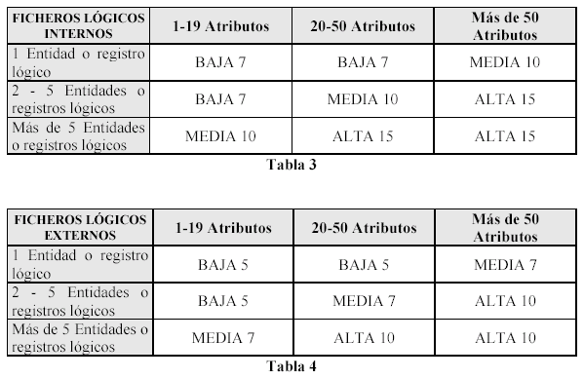

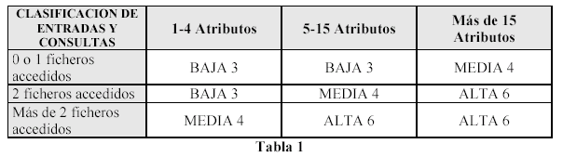

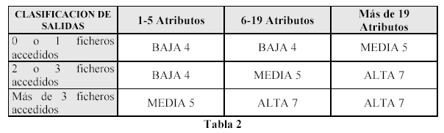

* Tenemos 3 archivos lógicos internos (Datos del paciente, Datos del médico y Situación), con un total entre los 3 de 8 atributos. Por lo tanto tenemos una complejidad BAJA 7
* Tenemos 3 entradas, es decir 3 ficheros accedidos (Datos del paciente, Datos del médico y Situación), ya que a los mismos se los puede modificar mediante la opción Ingreso de datos. Por lo tanto, tenemos una complejidad ALTA 6, ya que se pueden modificar un total de 8 atributos entre los tres archivos.
* Tenemos 2 consultas:
  + La consulta “Listado de pacientes por médico” que accede a los ficheros Datos del paciente y al fichero Datos del médico, en el cual tenemos una complejidad MEDIA 4 (ya que consulta a los dos ficheros con un total de 5 campos).
  + La consulta “Enfermedades que atiende cada médico” que accede al fichero Datos del médico, en el cual en total tenemos una complejidad BAJA 3 (ya que consulta a un fichero con un total de 3 campos).

PFSA = PFTe + PFTo + PFTq + PFTif + PFTef

PFSA = 3*6 + 0 + (2*4+3) + 3*7 + 0

PFSA = 18 + 0 + 11 + 21 + 0

PFSA = 50